Communication
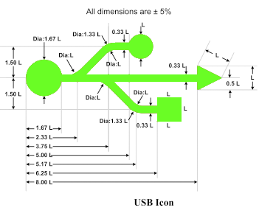

Section de Technicien Supérieur - Systèmes Numériques option Électronique & Communication Lycée PAPE CLÉMENT - PESSAC

La communication universelle
Le driver pour bus USB
Remue-méninges 02
Comment trouver le bon « Driver » pour son bus USB ?
Conseils pour le dépannage
- Situation-problème
Dans le cadre de nos études de cas sur les systèmes microprogrammés, de notre étude de chantier sur l’installation et le dépannage d’un système de vidéosurveillance, nous utilisons des périphériques qui communiquent avec l’ordinateur par un bus USB.
Les «drivers » indispensables à l’établissement d’une communication entre l’ordinateur et le périphérique ne sont pas nécessairement natifs de notre système d’exploitation Windows.
Énoncé de la situation-problème :
Comment peut-on identifier le « driver » nécessaire ?

Pour illustrer notre démarche, nous allons utiliser quatre périphériques :
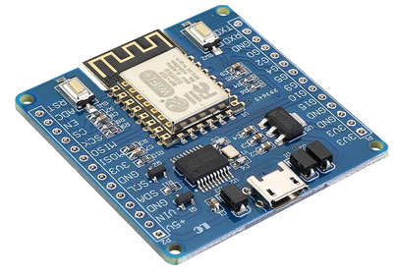
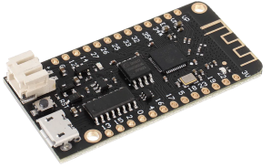
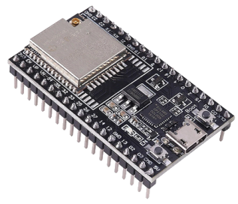
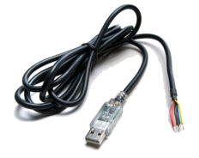
- La carte de développement ESP8266,
ESP8266
ESP32 lite
ESP32-DevKitC-V4
Câble USB RS485
- La carte de développement ESP32 lite,
- La carte de développement ESP32 WROOM 32U,
- Le câble USB RS485.
- Une histoire de circuit intégré externe avant tout... et de droit
L’utilisation d’un bus USB comporte de nombreux avantages relatés pour la plupart dans le document « Cours02 - Communication Universelle - Bus USB ».
L’utilisation d’un « translateur » entre la norme USB (caractéristiques électriques, protocole, codage...) et une liaison série UART respectant les normes RS232 ou RS485 est nécessaire.
Ce module de translation n’est pas inclus dans le microprocesseur ou le SoC (Système sur une puce ou System on a Chip) mais dans un circuit intégré externe.

On peut s’interroger sur cette option alors que le bus USB est devenu universel et que l’intégration d’une telle structure dans un SoC est technologiquement possible.
USB Implementers Forum Inc. est l’organisme qui contrôle les spécifications de la norme USB. Il est le garant de la qualité des produits utilisant le bus USB.
Toute personne peut utiliser librement les produits comportant un bus USB mais tout fabricant de circuit intégré qui vend un circuit comportant un bus USB doit obtenir auprès de cet organisme un «Identifiant Vendeur» légal et unique appelé VID (Vendor ID). Le prix de cet identifiant vendeur est d’environ 1500 $.
Un fabricant peut avoir dans son catalogue plusieurs circuits intégrant un bus USB. Chaque circuit aura alors un «Identifiant Produit» unique appelé PID (Produit ID).
Ces obligations légales sont peut-être à l’origine de l’absence de ces structures dans les SoC.
Ces informations (VID & PID) font parties des descripteurs qui transitent vers l’ordinateur lors de la phase d’énumération (Voir « Cours02 - Communication Universelle - Bus USB »).

- Identification du « driver » à partir de l’identifiant Vendeur (VID)
Les fabricants de circuits intégrés avec un bus USB propose le « driver » correspondant généralement pour plusieurs plateformes (Windows, iOs, linux)
La connaissance du VID permettra l’identification de la société et par conséquent le nom du site WEB.
La connaissance du PID permettra l’identification du produit et par conséquent le datasheet du circuit.
ESP8266
- Procédure d’obtention du VID et du PID (Windows)
On suppose qu’un périphérique est connecté à une prise USB de l’ordinateur.
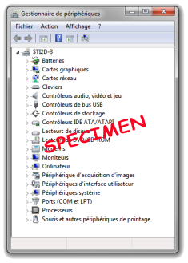
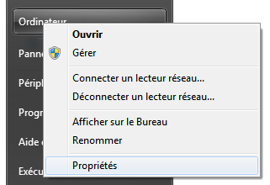
- Faire un clic droit sur «Ordinateur» puis cliquer sur «Propriétés > Gestionnaire de Périphériques»
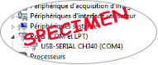
- Développer l’item «Ports (COM et LPT)»
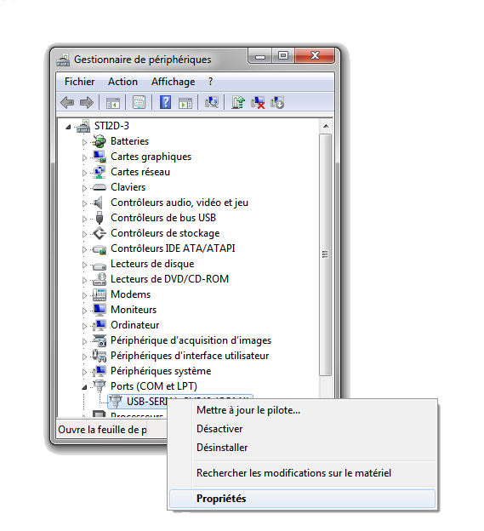
- Faire un clic droit sur «USB-SERIAL CH340 (COM4)» puis cliquer sur «Propriétés»
- Choisir l’onglet «Détails» et sélectionner la propriété «Numéro d’identification du matériel»
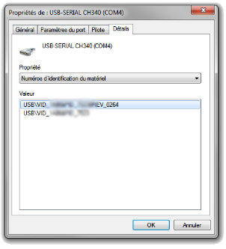
?

On trouve :
VID = ????
PID = ????

- Identification du fabricant
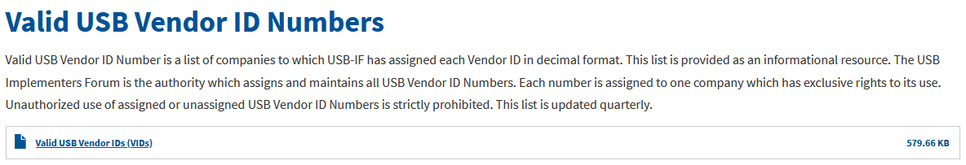
Pour identifier le fabricant, rendez-vous sur le site officiel www.usb.org/developers

L’ouverture du lien spécifié par la flèche permet d’obtenir un fichier au format .pdf comportant la liste officielle des fabricants.
Le format de l’information VID doit être transformée en notation décimale soit : VID = Ox????

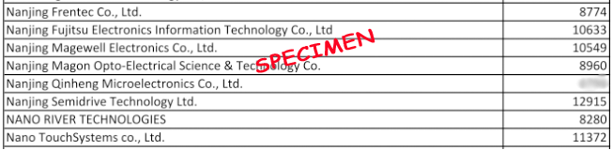
?
Dans un moteur de recherche, saisir l’information : Nanjing Qinheng Microelectonics Co., Ltd.
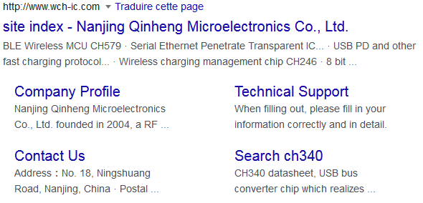
Il s’agit effectivement d’un fabricant chinois.
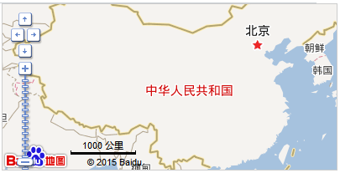
Son domaine d’activité est présenté sur la page d’accueil du site www.wch-ic.com
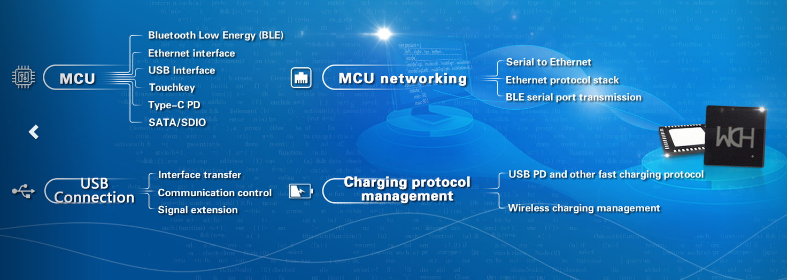
Dans le menu «Services» puis «Downloads», nous avons accès :
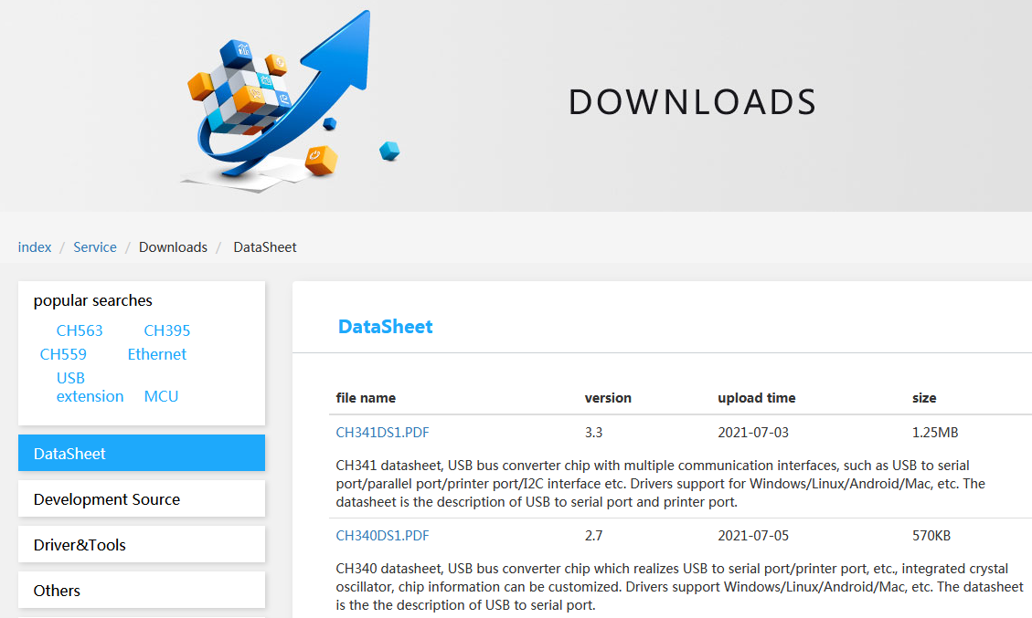
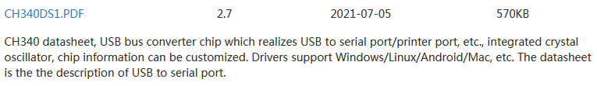


- Datasheet du circuit CH340DS1.pdf

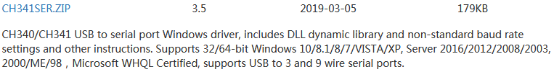


- Driver & Tools : CH341SER.ZIP

